IZVJEŠĆE NA KRAJU 1. POLUGODIŠTA 2014/15. PO ŠANDROVAC
8. rujna 2014. Priredba za 1. R.
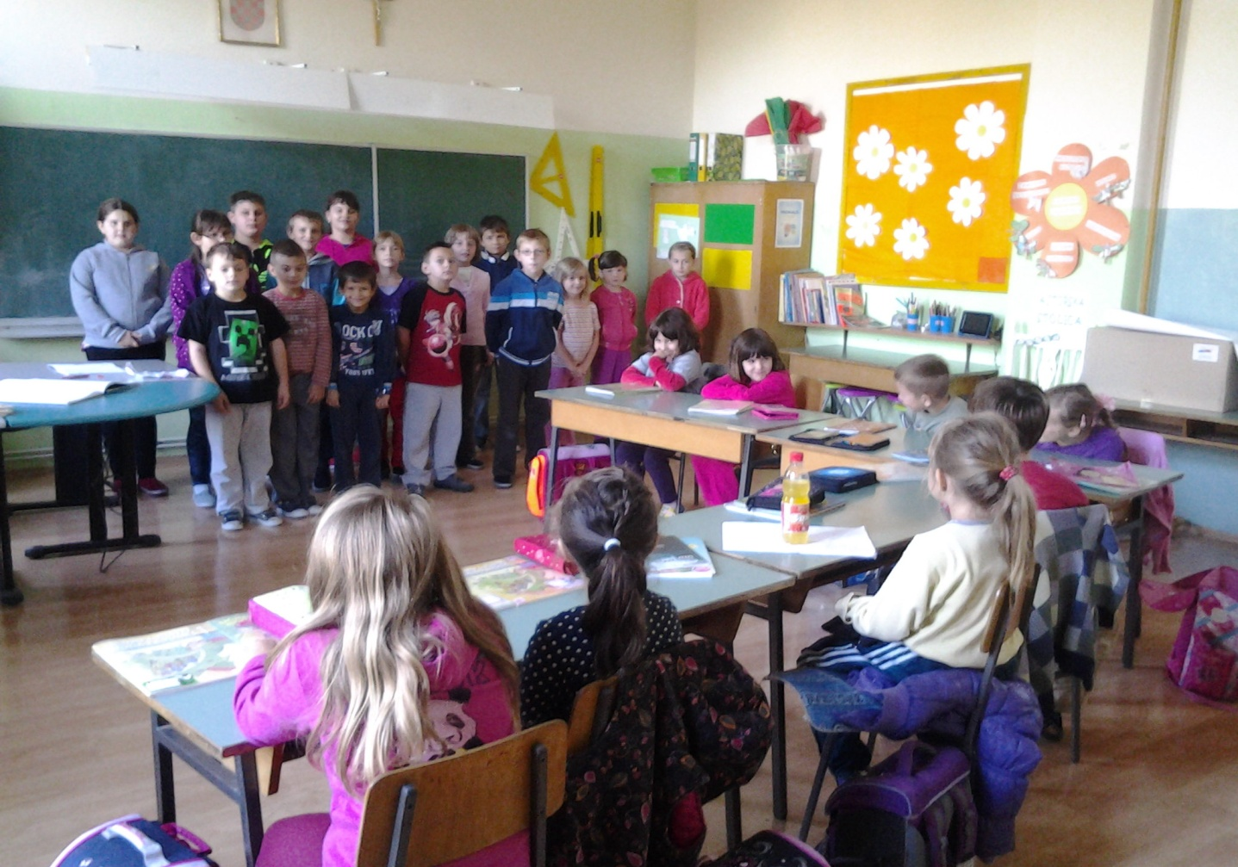
10.rujna 2014. Olimpijski dan
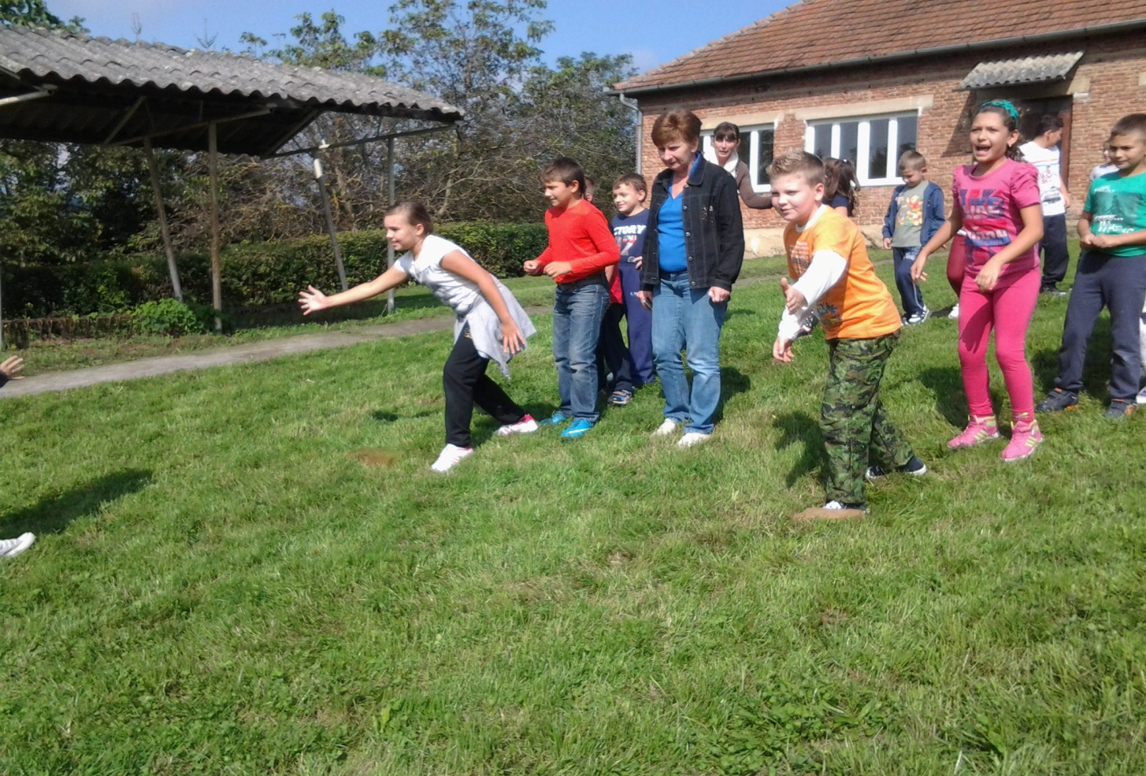
19.rujna 2014. Hodanje uz Europski tjedan kretanja
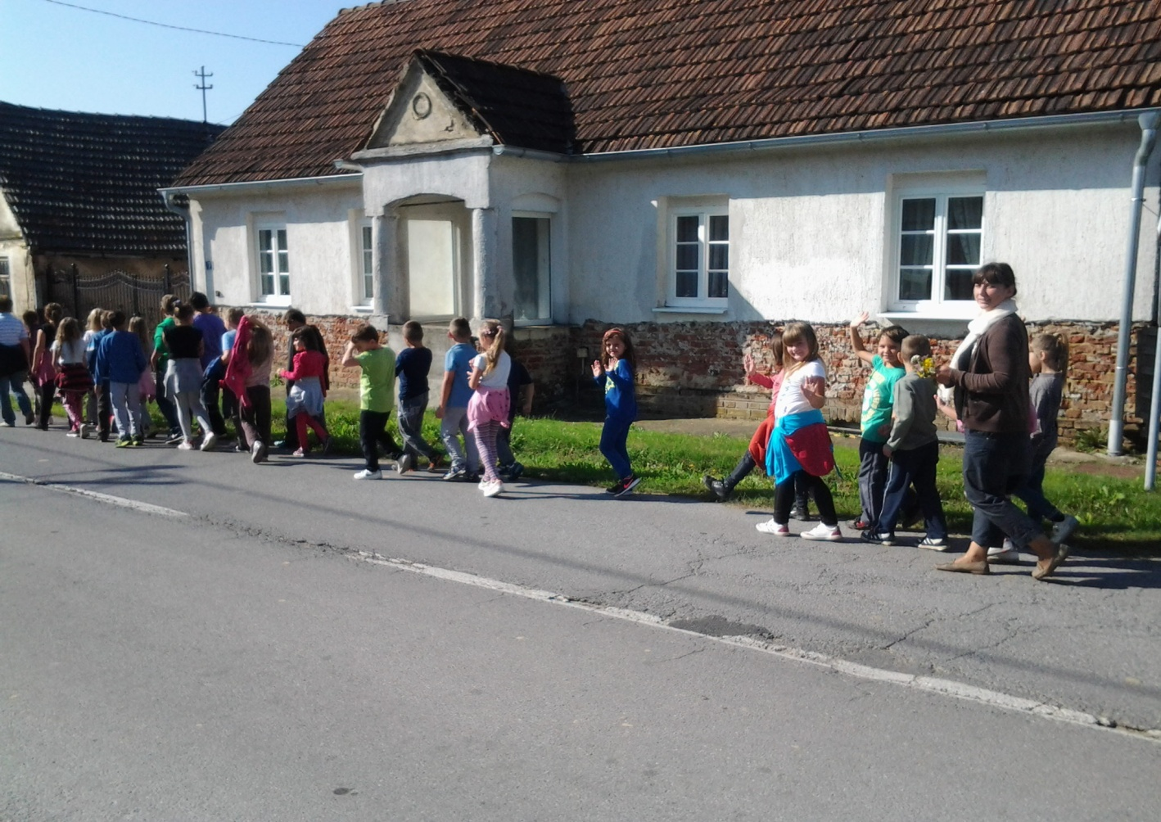
23.rujna 2014. Pozdrav jeseni
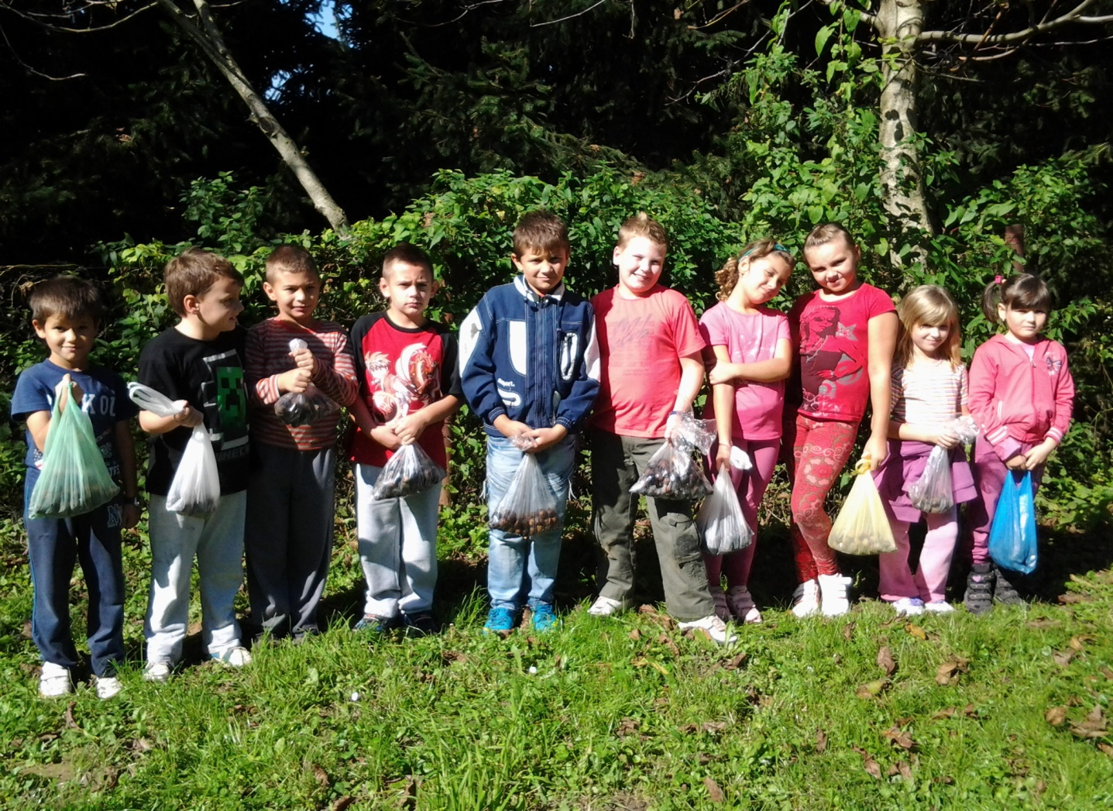

6.listopada 2014. Dječji tjedan Kolo oko svijeta
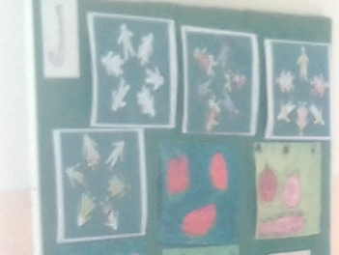
13.listopada 2014. Dan kruha
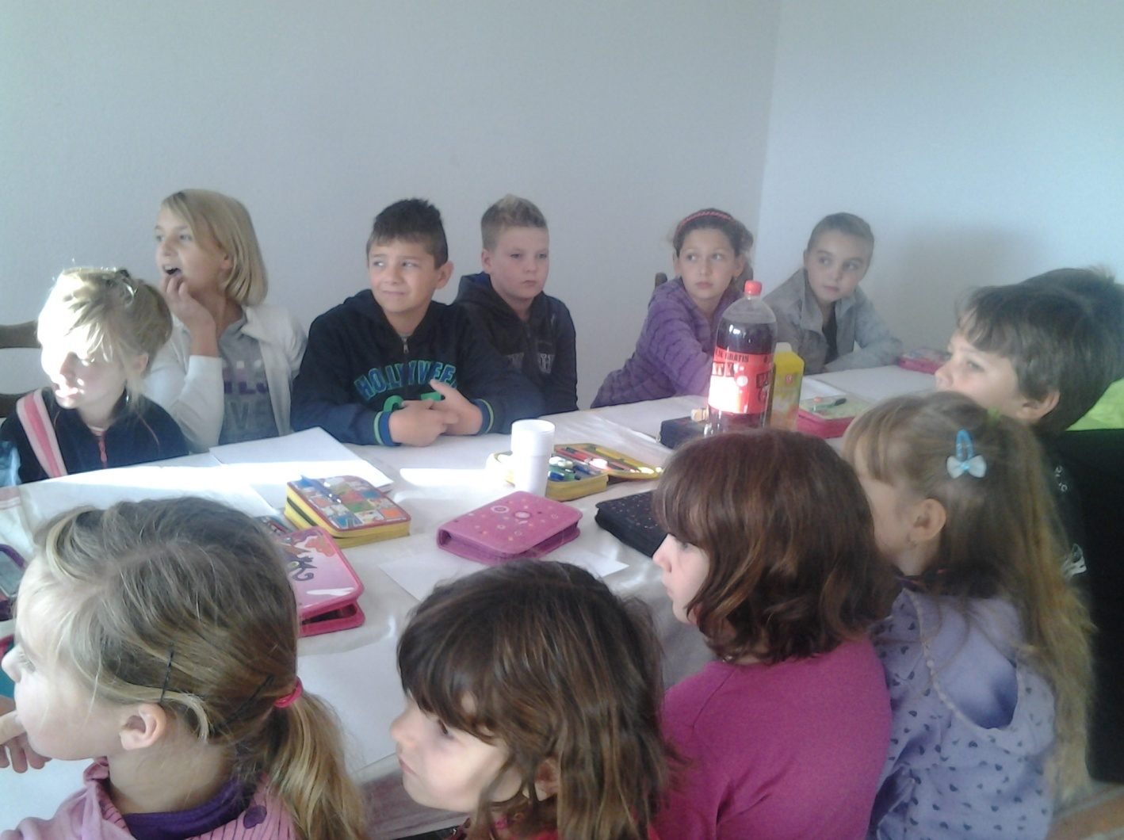
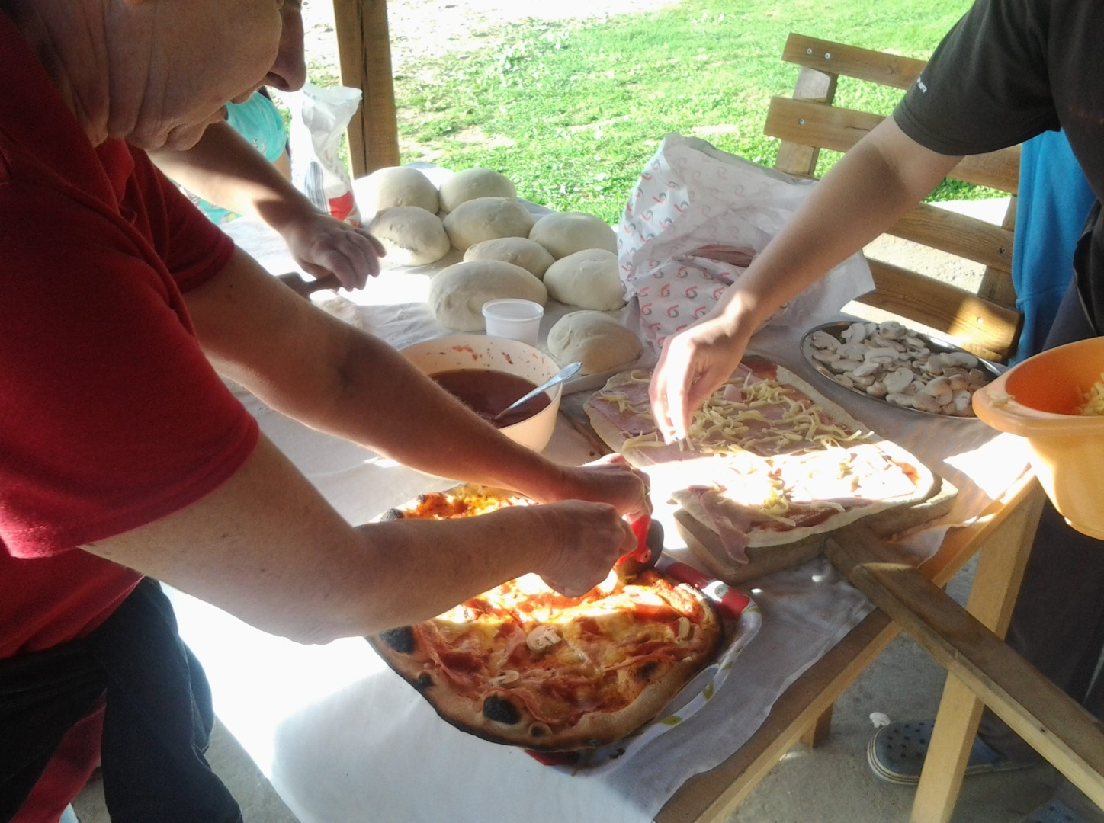20.listopada 2014. Dan jabuka

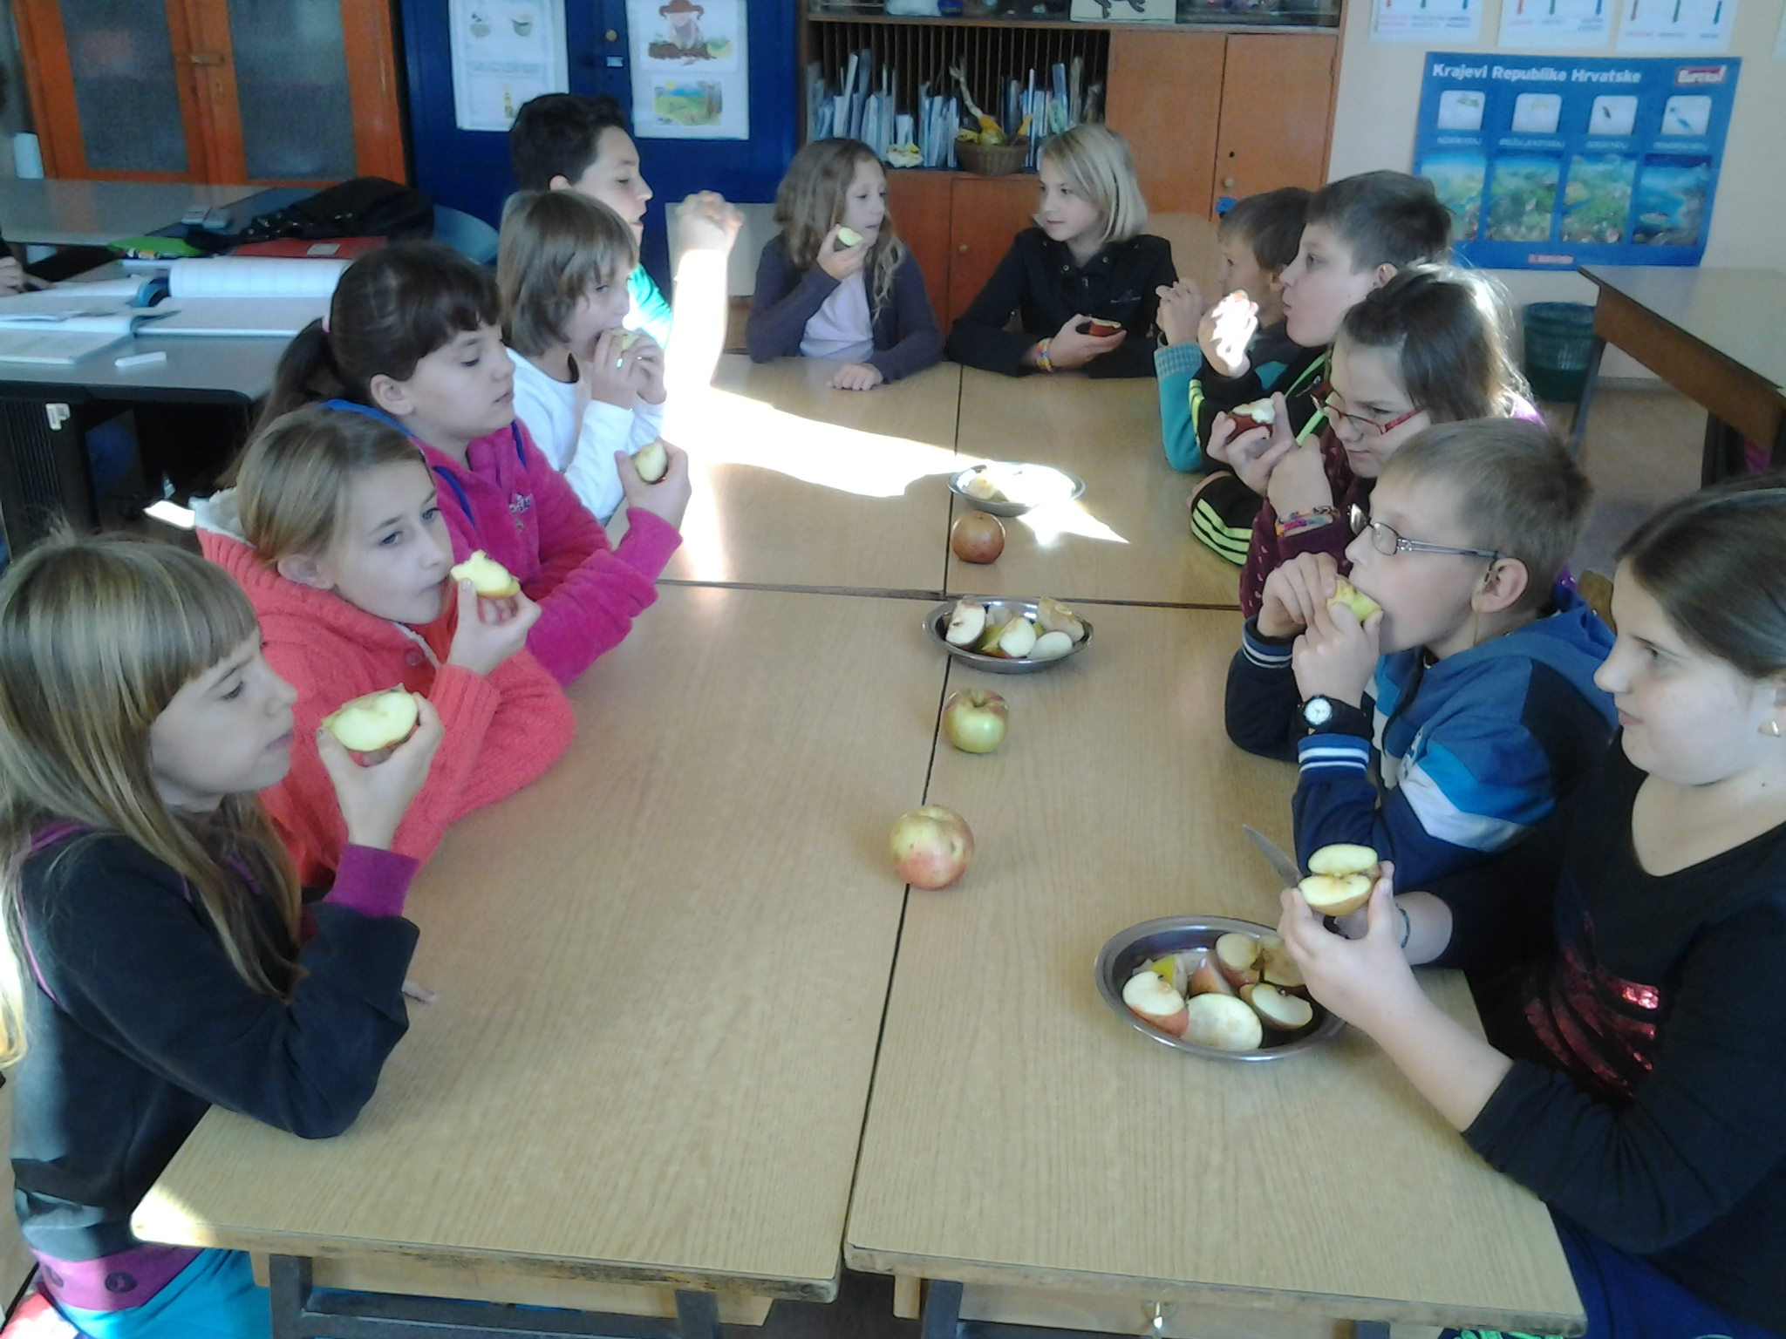
20.listopada 2014. Zdravi zubi
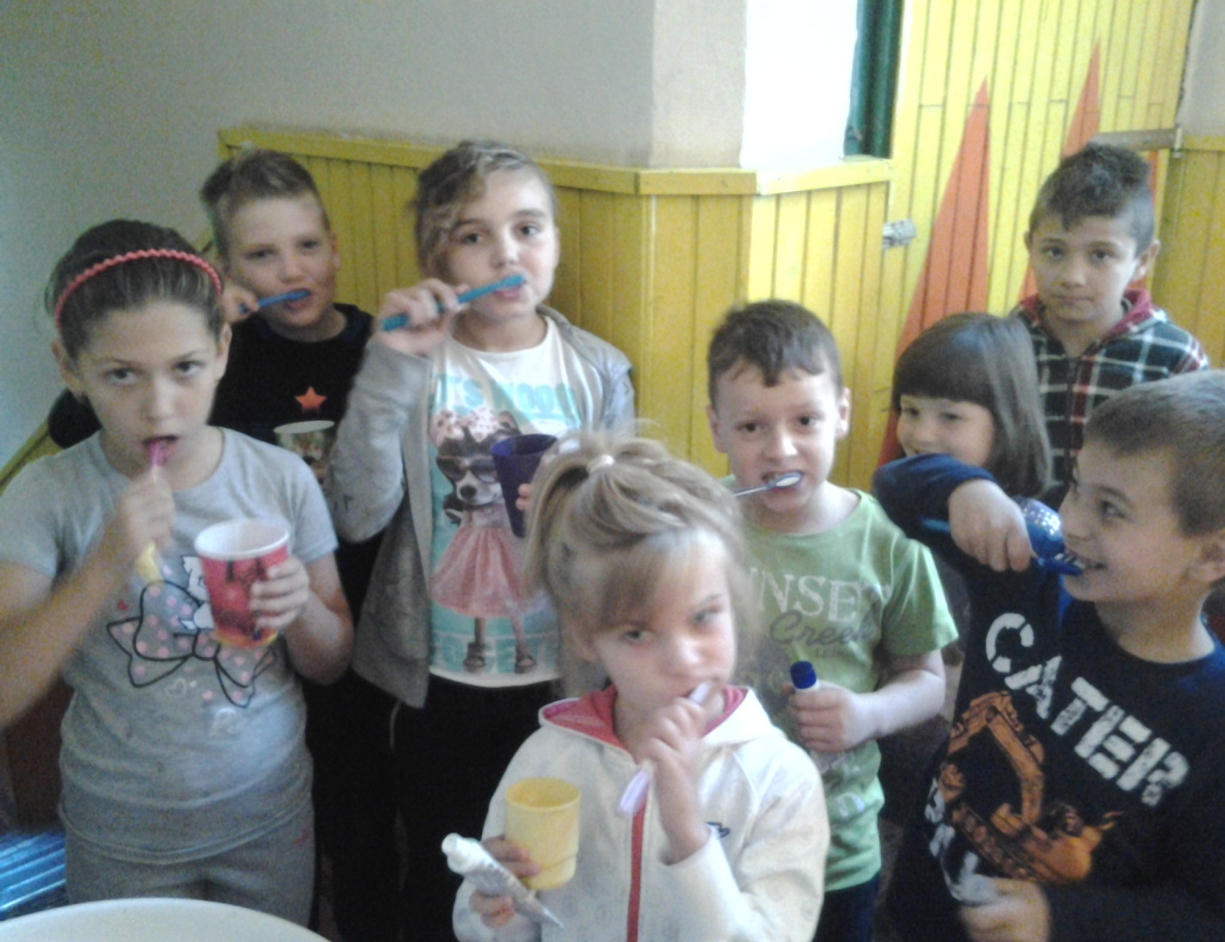
10.studenoga 2014. Radionica s roditeljima
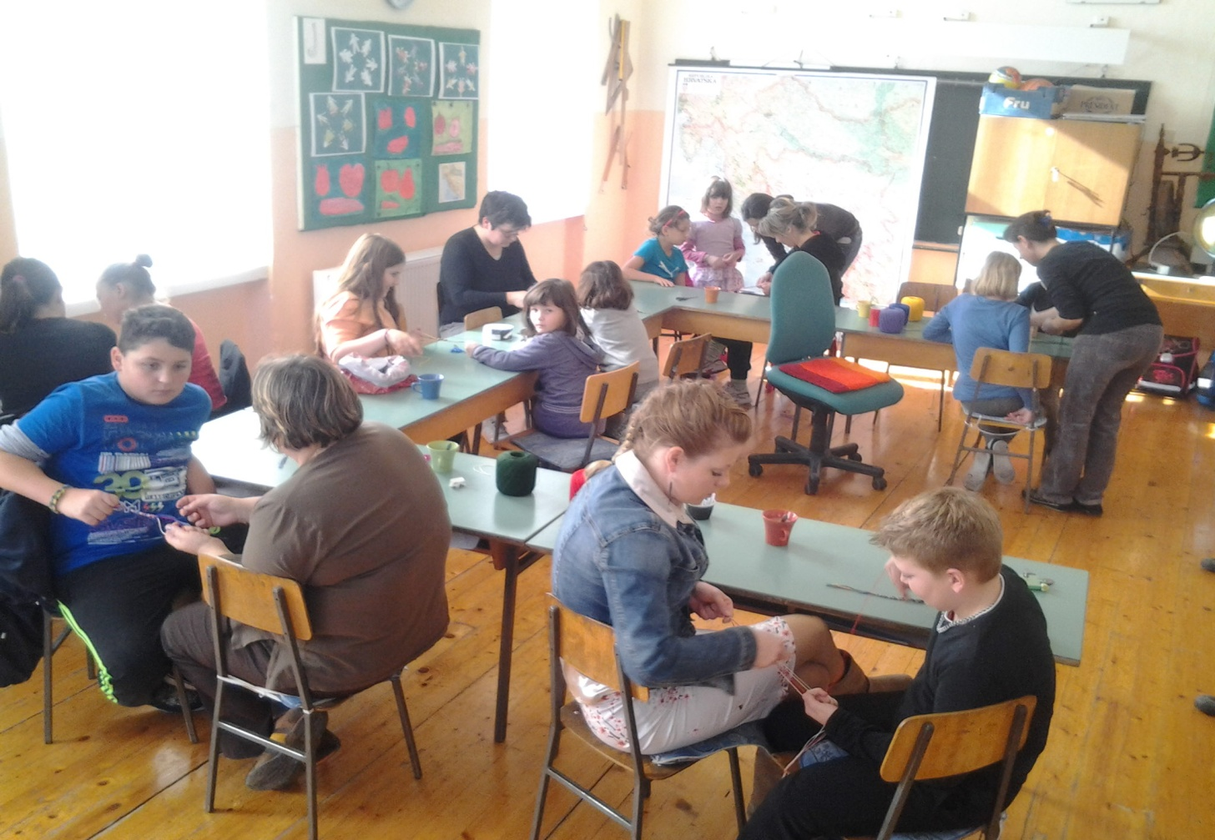
4. prosinca 2014. Sv. Nikola
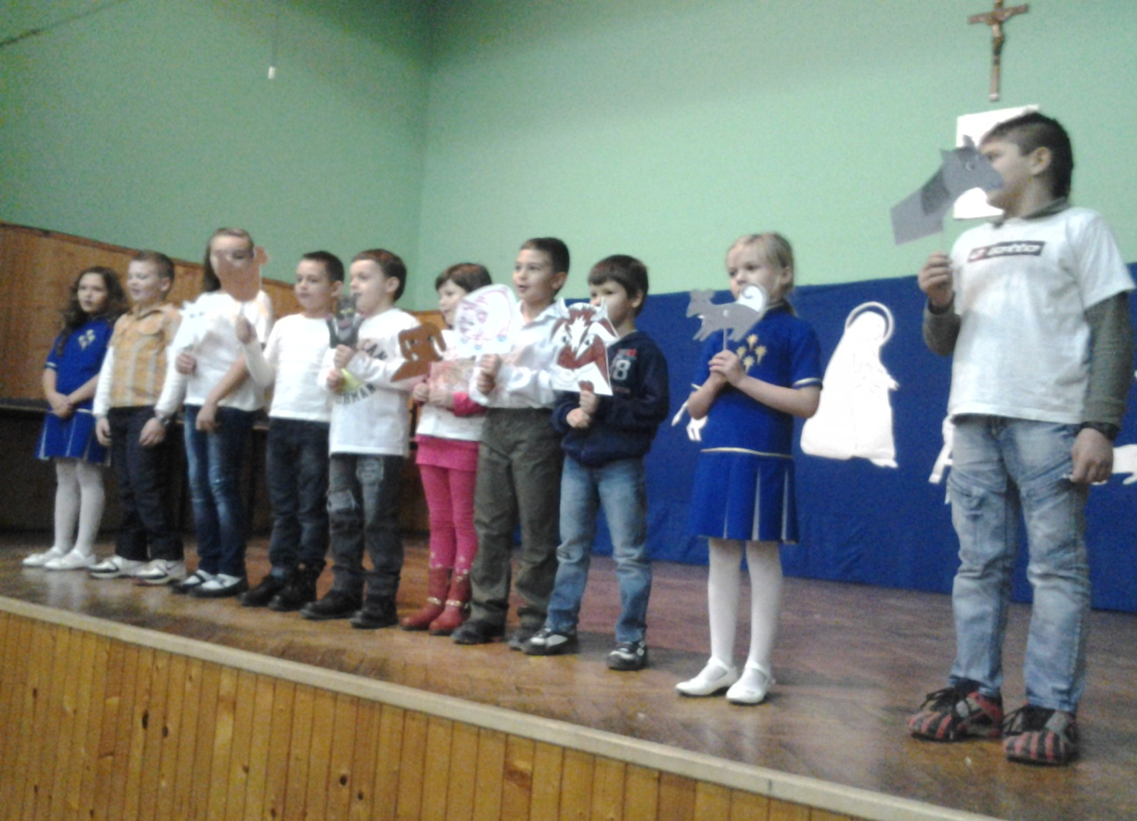
15.prosinca2014. Sv. Lucija posijali pšenicu
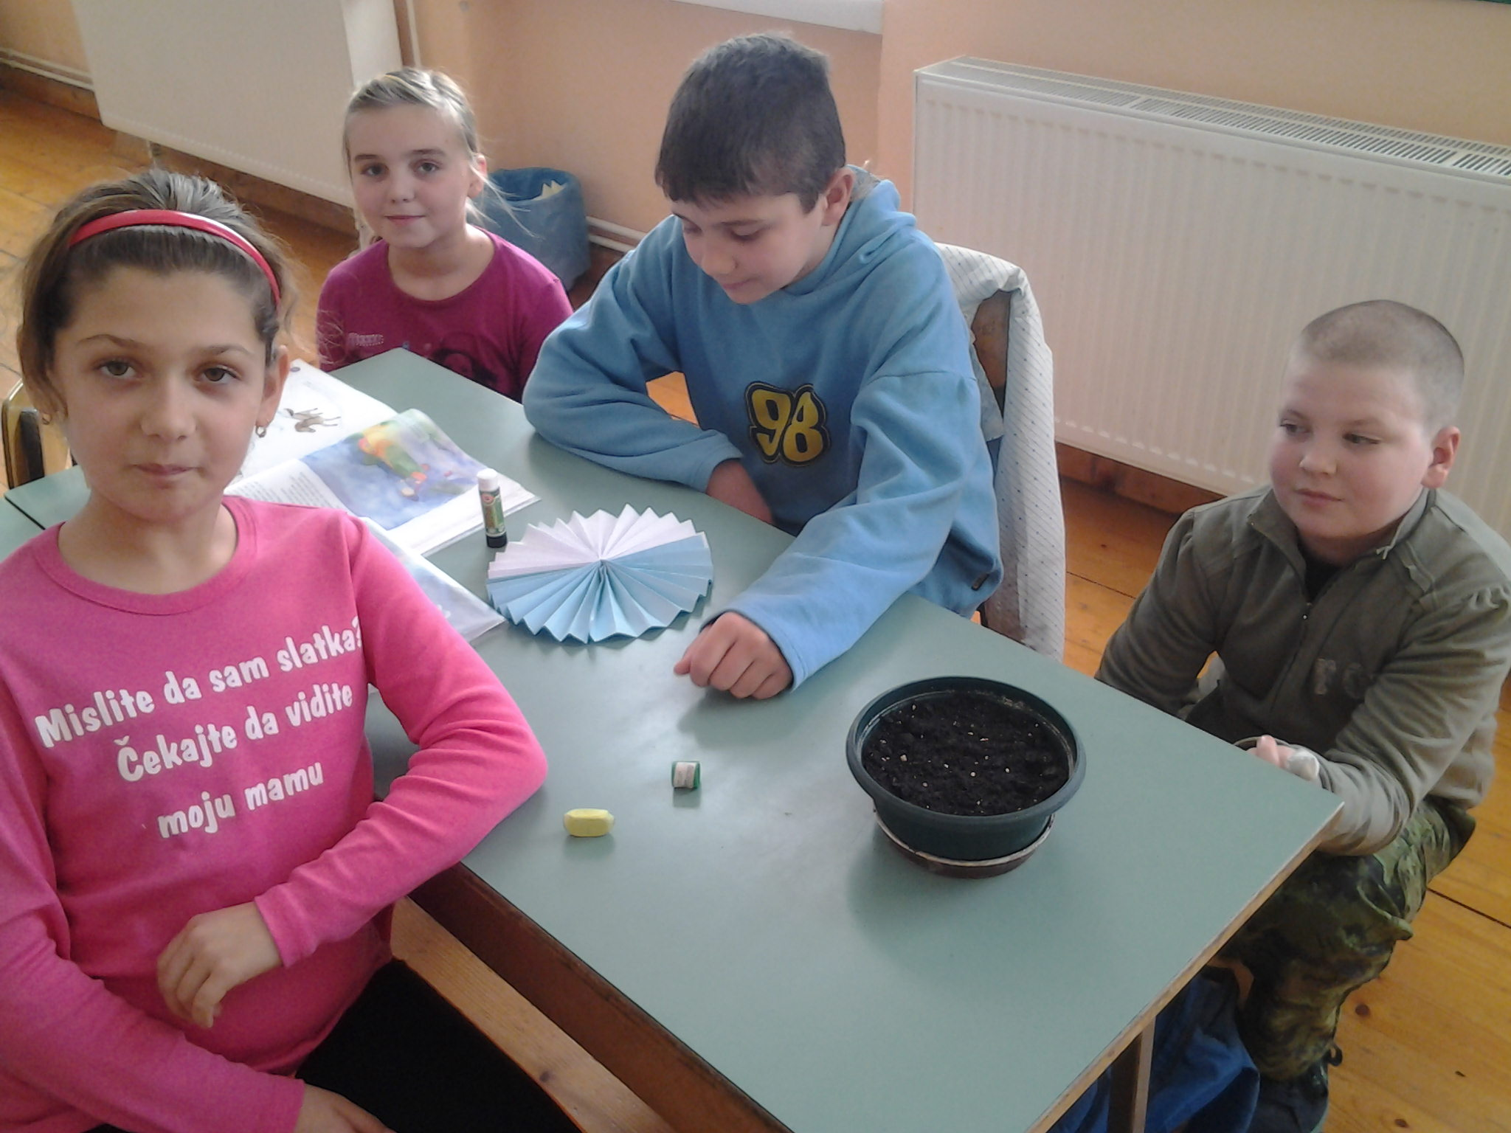
22.prosinca 2014. Pozdrav zimi
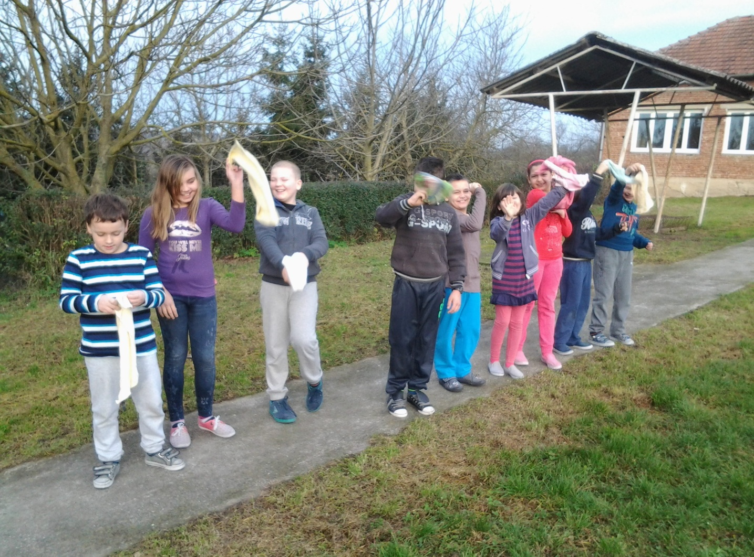
Sretan Božić !
